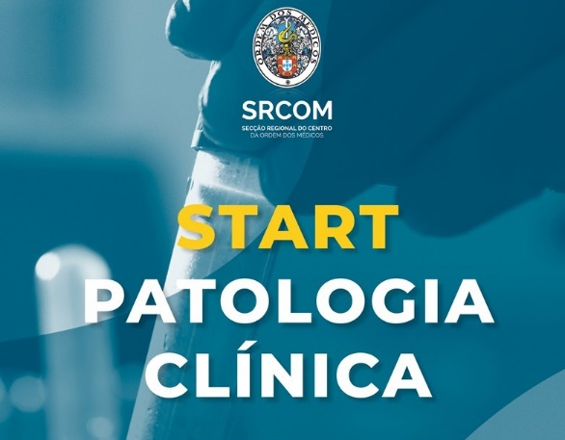

Informação acerca dos presidentes das mesas e palestrantes
III START PATOLOGIA CLÍNICA 2022
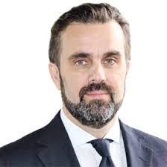
Dia 03/02/2022

SESSÃO DE ABERTURA
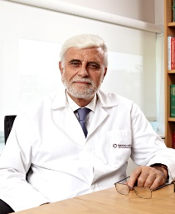
Presidente: Dr. Carlos Cortes, Médico Patologista Clínico, presidente da Secção Regional do Centro da Ordem dos Médicos e Diretor do Serviço de Patologia Clínica do Centro Hospitalar Médio Tejo.

Convidado especial: Prof. Dr. Germano de Sousa, Médico Patologista clínico, Fundador e Administrador do Grupo Germano de Sousa; Diretor Técnico Coordenador do Centro de Medicina Laboratorial Germano de Sousa.

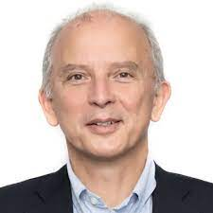
MESA I: INTERNATO DE PATOLOGIA CLÍNICA
Presidente: Prof. Dr. João Tiago Guimarães, Presidente do Colégio de Patologia Clínica; Diretor do Serviço de Patologia Clínica do Centro Hospitalar e Universitário de São João; professor catedrático da Faculdade de Medicina da Universidade do Porto.
Palestra 1: Organização do Internato médico de Patologia Clínica
- Irina Sustelo Bernardo: interna do 4º ano de Patologia Clínica do Centro Hospitalar Médio Tejo
- Ana Catarina Dias: interna do 3º ano de Patologia Clínica do Centro Hospitalar Tondela-Viseu

Palestra 2: Organização de relatórios e CV
- Dra. Helena Donato: Diretora do Serviço de Documentação e Informação Científica do Centro Hospitalar e Universitário de Coimbra; Editora-chefe adjunta da Acta Médica Portuguesa e da Oftalmologia; assistente convidada da Faculdade de Medicina da Universidade de Coimbra.

Palestra 3: Como fazer um poster, comunicação oral e artigos.
- Dra. Anália Carmo: Médica Patologista Clínica do Centro Hospitalar e Universitário de Coimbra; colaboração com o Centro de Neurociências e Biologia Celular de Coimbra na área da Oncobiologia. Investigadora integrada do Centro de Inovação em Biomedicina e Biotecnologia.

MESA II: BIOQUÍMICA CLÍNICA
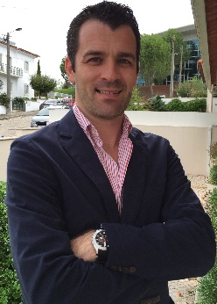
Presidente: Dr. Rui Soares: Médico Patologista Clínico no IPO de Coimbra | Responsável pelo Setor de Virologia | Coordenador do Gabinete de Investigação do IPO Coimbra. Assistente Convidado na Faculdade de Medicina da Universidade de Coimbra.

Palestra 1: A pré-analítica, onde tudo começa!
- Dr. Rui Soares: Médico Patologista Clínico no IPO de Coimbra | Responsável pelo Setor de Virologia | Coordenador do Gabinete de Investigação do IPO Coimbra. Assistente Convidado na Faculdade de Medicina da Universidade de Coimbra.

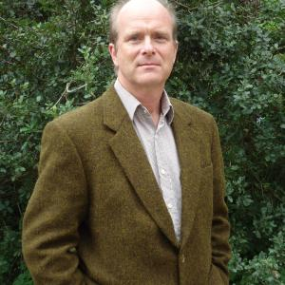
Palestra 2: Metrologia para totós
- Dr. João Faro Viana: Diretor do Serviço de Patologia Clínica do Laboratório de Imunologia do Centro Hospitalar de Lisboa Ocidental.
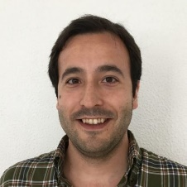
Palestra 3: Perfil hormonal, como pedir e como interpretar
- Dr. Carlos Lemos: Médico Patologista Clínico, Coordenador do setor de espectrometria de massa do Laboratório de Química Clínica do Centro Hospitalar Lisboa Norte; Assistente convidado da cadeira de Medicina Laboratorial da Faculdade de Medicina da Universidade de Lisboa.

MESA III: COVID-19
Presidente: Dr. Carlos Cortes, Médico Patologista Clínico, presidente da Secção Regional do Centro da Ordem dos Médicos. e Diretor do Serviço de Patologia Clínica do Centro Hospitalar Médio Tejo.

Palestra 1: SARS-CoV-2: Experiência de um laboratório.
- Dr. José Germano de Sousa: Médico Patologista Clínico, Coordenador do Laboratório de Biologia e Patologia Moleculares do Centro de Medicina Laboratorial Germano de Sousa.

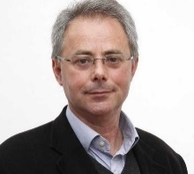
Palestra 2: COVID-19, como estamos.
- Prof. Dr. Filipe Froes: Pneumologista no Centro Hospitalar Universitário Lisboa Norte; Coordenador do Gabinete de Crise para a Covid-19 da Ordem dos Médicos e Doutorado em Saúde Pública.
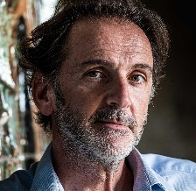
Palestra 3: Caracterização genética do SARS-CoV-2.
- Dr. João Paulo Gomes: Investigador e responsável da Unidade de Investigação e Desenvolvimento do Departamento de Doenças Infeciosas do Instituto Nacional de Saúde Dr. Ricardo Jorge.
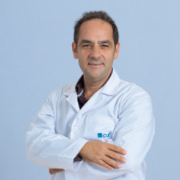
MESA IV – HEMATOLOGIA
Presidente: Dr. João Mairos, Ginecologista-obstetra; presidente do Anemia Working Group Portugal; Brigadeiro-General Médico da Força Aérea Portuguesa.

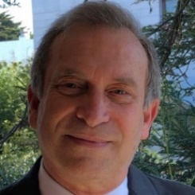
Palestra 1: Anemia: deteção precoce e monitorização.
- Dr. Augusto Machado: Médico Patologista Clínico; revisor da European Accreditation Council for Continuing Medical Education (EACCME) da UEMS; Secretário da Assembleia Geral do Anemia Working Group Portugal.

Palestra 2: Esfregaço de sangue periférico: quando pedir e como interpretar.
- Dra. Ana Raquel Paiva: Médica Patologista Clínica no IPO de Coimbra.

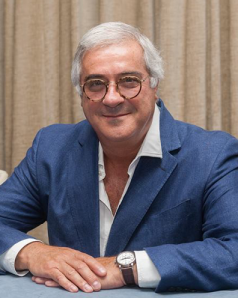
Palestra 3: Meduloscópio.
- Prof. Dr. José Cortez: Médico Patologista Clínico, Coordenador do laboratório de Hematologia do do grupo Synlab; representante Nacional do painel de peritos do European Leukemianet Project Diagnostic Platform; Coordenador nacional do Programa Europeu de Formação Contínua em Hematologia e-HEMATImage. Tesoureiro do Anemia Working Group Portugal.

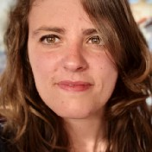
- Dra. Filipa Fernandes: Médica Patologista Clinica no CHLN.

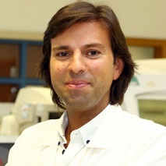
Palestra 4: Como valorizar resultados em Coagulação.
- Dr. João Pego: Médico Patologista Clínico no Centro Hospitalar e Universitário de Coimbra; participou na elaboração das diretrizes do International Council for Standardization in Haematology (ICSH).

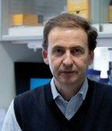
Palestra 5: Introdução a Imunofenotipagem.
- Prof. Dr. José Alberto Órfão: Diretor do Serviço Geral de Citometria da Universidade de Salamanca; Investigador principal do Centro de Investigación del Cáncer da Universidade de Salamanca; Membro do European Group for the Immune Characterisation of Leukaemias; Professor Catedrático de Medicina na cadeira de Imunologia da Universidade de Salamanca; Coordenador do EuroFlow Consortium.

MESA V – MICROBIOLOGIA

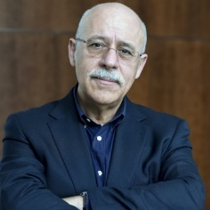
Presidente: Prof. Dr. Melo Cristino, Médico Patologista Clínico; Diretor do Serviço de Patologia Clínica do Centro Hospitalar Lisboa Norte; Professor Catedrático de Microbiologia da Faculdade de Medicina da Universidade de Lisboa.

Palestra 1: Introdução a Microbiologia
- Prof. Dr. Melo Cristino: Médico Patologista Clínico; Diretor do Serviço de Patologia Clínica do Centro Hospitalar Lisboa Norte; Professor Catedrático de Microbiologia da Faculdade de Medicina da Universidade de Lisboa.

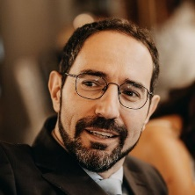
Palestra 2: O que é esperado no Internato Médico.

- Dr. João Frade: Médico Patologista Clínico no Centro Hospitalar e Universitário de Coimbra.

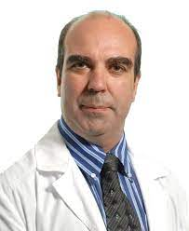
Palestra 3: Apoio à prescrição de antimicrobianos.
- Dr. Carlos Palos: Médico especialista em Medicina Intensiva e Medicina Interna e coordenador do grupo de controlo de infeção e resistência aos antimicrobianos da Luz Saúde e do Hospital Beatriz Ângelo.

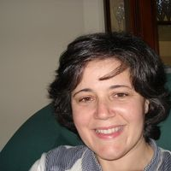
Palestra 4: Farmacocinética e Farmacodinâmica.
- Dra. Marília Rocha: Coordenadora do Departamento da Farmacocinética e membro da Comissão de Farmácia e Terapêutica do Centro Hospitalar e Universitário de Coimbra.

Dia 04/02/2022

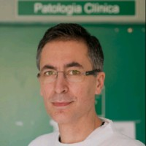
MESA VI – IMUNOLOGIA
Presidente: Dr. Ricardo Castro, Médico Patologista Clínico; Diretor do Serviço de Patologia Clínica do Centro Hospitalar de Leiria.

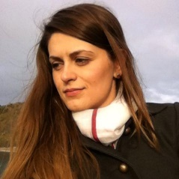
Palestra 1: Imunologia – o que é esperado no Internato Médico.
- Dra. Yuliya Sydor: Médica Patologista Clínica, Coordenadora do laboratório de Imunologia do Centro Hospitalar de Leiria.

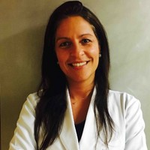
Palestra 2: Principais metodologias na imunologia.

- Dra. Raquel Marques: Médica Patologista Clínica, Coordenadora do Laboratório de Biologia Molecular do Hospital Garcia de Orta.

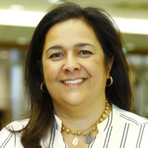
Palestra 3: Diagnóstico laboratorial de doenças autoimunes.
- Dra. Margarida Albuquerque: Médica Patologista Clínica do Centro de Medicina Laboratorial Germano de Sousa.

Palestra 4: Diagnóstico laboratorial em Alergologia.
- Dr. João Vieira: Interno de Formação Específica de Imunologia no Centro Hospitalar de Setúbal.

MESA VII – INVESTIGAÇÃO E GESTÃO NA ÁREA DA PATOLOGIA CLÍNICA
Presidente: Dra. Mariana Martins, Médica Patologista Clínica, Diretora do Serviço de Patologia Clínica da Unidade Local de Saúde de Castelo Branco.

Palestra 1: Investigação no Internato Médico.
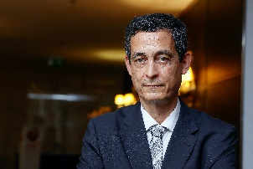
- Prof. Dr. Lino Gonçalves: Cardiologista, Diretor do Serviço de Cardiologia do Centro Hospitalar Universitário de Coimbra; Professor Catedrático da Faculdade de Medicina da Universidade de Coimbra; Coordenador do Programa Portugal Clinical Scholars Research Training da Harvard Medical School. Presidente da Sociedade Portuguesa de Cardiologia

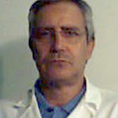
Palestra 2: Investigação Epidemiológica Internacional de Estirpes Multirresistentes.
- Dr. Elmano Ramalheira: Médico Patologista Clínico, Diretor do Serviço de Patologia Clínica do Centro Hospitalar Baixo Vouga; professor convidado da licenciatura em Ciências Biomédicas da Universidade de Aveiro. Subespecialidade de Microbiologia Médica.

